ПРОСТИ ИЗРАЗИ. САСТАВЉАЊЕ ПРОСТИХ ИЗРАЗА И ИЗРАЧУНАВАЊЕ ЊЕГОВИХ ВРЕДНОСТИ  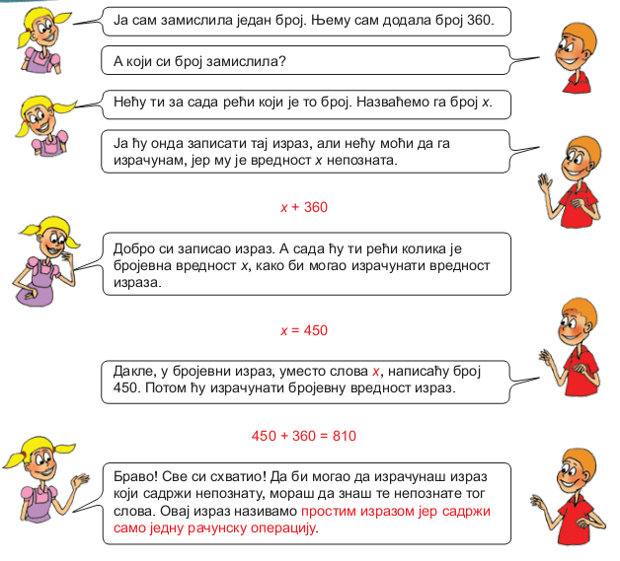  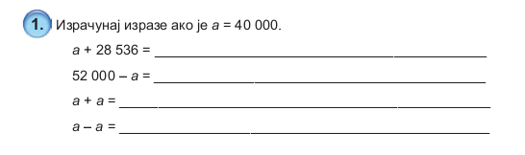 | ПРОСТИ ИЗРАЗИ. САСТАВЉАЊЕ ПРОСТИХ ИЗРАЗА И ИЗРАЧУНАВАЊЕ ЊЕГОВИХ ВРЕДНОСТИ

